רמות אנרגיה במולקולה וצבע החומר

ניסוי מקדים – ניסוי סוכריות גומי זוהרות
ציוד וחומרים
פנסי אצבע (לייזר פוינטר) בצבע ירוק, אדום
דובוני גומי בצבע ירוק, אדום ושקוף
מהלך הניסוי
האירו את הסוכריות עם הפנסים השונים על פי המפורט בטבלה.
1. העזרו בטבלה המצורפת לרישום תצפיתכם.
 | סוכרית גומי אדומה | סוכרית גומי ירוקה
פנס אדום

פנס ירוק

לפניכם מידע שיסייע לכם להסביר את ממצאי הניסוי:

חומר הוא צבעוני כאשר הוא בולע חלק מהספקטרום של האור הנראה. הצבע של גוף צבעוני תלוי באורך הגל שמולקולת הצבען בולעת ובאור המפוזר ממנו. ההפרש האנרגטי בין רמת ה-HOMO ל-LUMO הוא שייקבע את תכונות הצבע של הגוף הצבעוני.
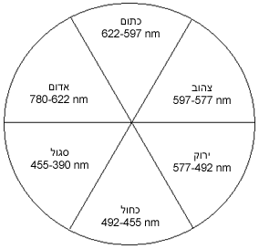
כאשר מאירים על גוף צבעוני באור לבן, הצבע שאנחנו רואים הוא ביטוי של אורכי הגל שמתפזרים לאחר שהמולקולה בלעה אורך גל מסוים. הצבע תלוי גם בעוצמת הבליעה וברגישות העין.
במקרה הפשוט ניתן להניח כי הצבע המפוזר הוא המשלים של הצבע שנבלע (לפי גלגל הצבעים). לדוגמא:
- חומר כחול מפזר את התחום הכחול. ניתן להסיק כי הוא בולע בעיקר את המשלים של הכחול – כתום.
- חומר צהוב מפזר את התחום הצהוב. ניתן להסיק כי הוא בולע בעיקר את המשלים של הצהוב – סגול.

מה יהיה צבעו של חפץ צבעוני אם נאיר אותו במנורות בצבעים שונים?
להלן דוגמה שתמחיש זאת:

בוצע ניסוי בחפץ שצבעו כחול. בניסוי האירו על החפץ הכחול במנורות שונות והתוצאות שהתקבלו מוצגות בטבלה הבאה:

מקור האור | הצבע בו נראה החפץ | הסבר
מנורת להט רגילה (אור לבן) | כחול | החומר בולע בתחום הכתום ומפזר את הצבע המשלים הכחול
מנורה מונוכרומטית כחולה | כחול | החומר מפזר את הכחול
מנורה מונוכרומטית כתומה | שחור | החומר בולע את הכתום. הוא אינו מפזר דבר (האור מכיל רק כתום) ולכן החפץ נראה שחור
מנורה מונוכרומטית צהובה | צהוב | החומר בולע כתום. במנורה הצהובה אין כתום. לכן הוא מפזר את הצבע שמוקרן עליו

מהטבלה ניתן להסיק כי ביטוי הצבע הנראה לעין של חפץ צבעוני תלוי גם באורכי הגל הניבלעים על-ידי החפץ וגם באורכי הגל המוקרנים עליו.

2. השלימו את ההסבר לצבעים שקיבלתם בניסוי:
 | סוכריית | גומי אדומה | סוכריית | גומי ירוקה
 | תוצאה | הסבר | תוצאה | הסבר
פנס אדום
פנס ירוק

פעילות מתוקשבת
בפעילות זו תיצפו במולקולות של מספר צבענים: מבנה וספקטרום בליעה שלהם. כניסה לכל דף המידע של הצבען מאפשרת גם לבחון את מבנהו המרחבי ואת האורביטלים המולקולריים HOMO ו-LUMO.

היכנסו לקישור וענו על השאלות הבאות:
1. מה משותף לכל המולקולות? תוכלו לשער מדוע אלו המאפיינים המשותפים?
2. מהם הקשרים הכפולים שישנם במולקלות? מדוע יש חשיבות לכך שהם מופיעים לסירוגין (מצומדים)?
3. מערכת הקשרים המצומדת במולקולה היא החלק במולקולה שבולע את האור בתחום הנראה (חלק זה נקראה כרומופור). לפי המולקולות, איך אורך הגל של האור הנבלע תלוי במספר הקשרים הכפולים המצומדים?

4. השלימו את המידע בטבלה הבאה:

שם הצבען | צבע נראה לעין | תחום אורך הגל הנבלע  [nm] | תחום אורכי הגל המוחזרים  [nm]

3. לחצו על כל אחד מן הצבענים והיכנסו לדפי המידע שלהם. בחנו בגרף הספקטרום של כל אחד מהם האם אורך הגל בו החומר בולע תואם את השערתכם בסעיף הקודם. תארו את הגרפים המוצגים:
צבען 1:
צבען 2:
צבען 3:
צבען 4:

ניסוי מסכם: צביעת בדים
ציוד וחומרים
- 4 כוסות כימיות בנפח 400 מ"ל. בכל כוס תמיסת צבע שונה:
- צבע אדום direct red 23
- צבע צהוב disperse yellow 7
- צבע כחול acid blue 40
- תמיסה עם תערובת של שלושת הצבעים
- חתיכות בדים שונים
- מלקחיים/פינצטה גדולה
- 2 מעמדים
- חוט
- אטבי כביסה/ קליפסים/ אטבי נייר

הקדמה
בטבלה שלפניכם נוסחאות המבנה והמודלים של הצבענים המצויים בתמיסות שלפניכם. סמנו עליהם את הכרומופור והשלימו את המידע בטבלה. היעזרו באורך המערכת המצומדת ואורך הגל הנבלע הנתון הסבירו מדוע יש התאמה.

נוסחת מבנה | מודל מרחבי | אורך גל נבלע | שם הצבען | נימוק
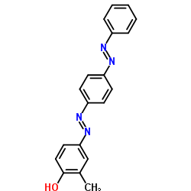 | 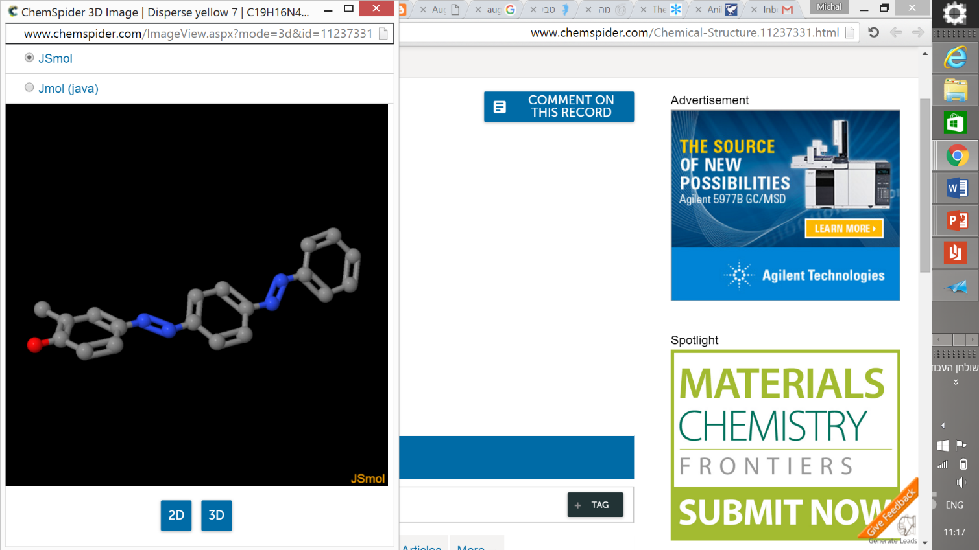 | 385nm
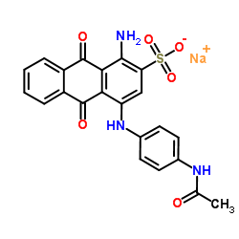 | 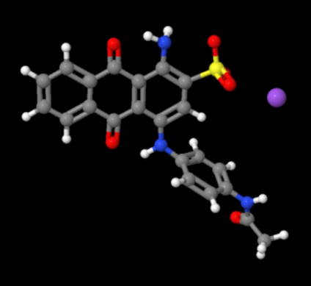 | 620nm
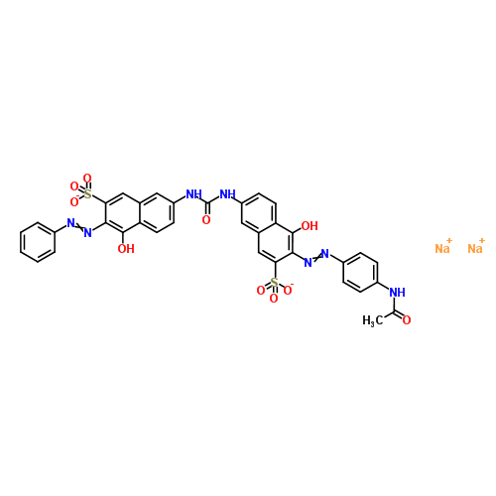 | 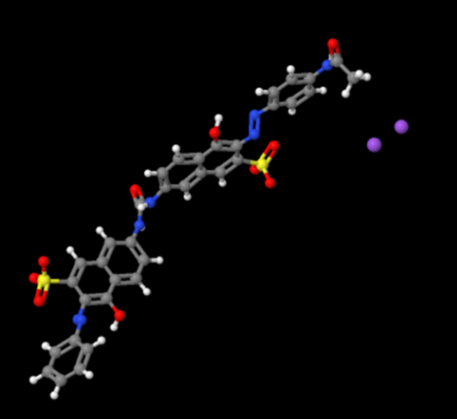 | 507nm

מהלך הניסוי
הערה חשובה: יש להשתמש בכפפות, חלוק מעבדה ומשקפי מגן! בעוד שהחומרים אינם רעילים, הם עלולים לגרום לצביעת העור ולצריבה בעיניים.
- הכינו "מתלה" לייבוש הבדים ע"י מתיחת חוט בין שני מעמדי מעבדה.
- קחו חתיכת בד כותנה, חתיכת בד פוליאסטר, חתיכת בד צמר וטבלו אותם בתוך תמיסת תערובת הצבענים.
- השאירו את הבדים בתוך התמיסה כ-10 דקות.
- לאחר 10 דקות, הוציאו את הבדים מתוך התמיסה בעזרת המלקחיים או הפינצטה.
- שטפו את הבדים תחת מים זורמים ותלו לייבוש על המתלה שהכנתם.
- רשמו תצפיות במהלך הניסוי.
- נסו צביעת בדים נוספים שיש לרשותכם, לפי אותו תהליך (טבילה ל-10 דקות, שטיפה וייבוש).
- נסו צביעת הבדים השונים בכל צבען בנפרד, לפי אותו תהליך (טבילה ל-10 דקות, שטיפה וייבוש).
- סכמו את תוצאות הניסוי בטבלה הבאה:
סוג הבד  צבען | כותנה | פוליאסטר | צמר
תערובת צבענים
צבען אדום
צבען כחול
צבען צהוב

1. מממצאיכם, מה תוכלו להסיק לגבי הצבענים ויכולת הצביעה שלהם בבדים השונים?

לפניכם נוסחאות המבנה של הבדים השונים שהשתמשתם:
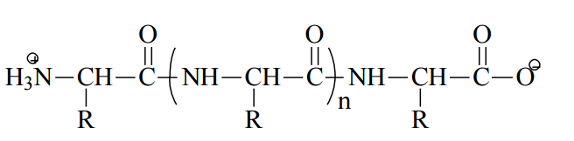
איור 1 - צמר
O
H
H
O
H
H
H
O
C
H
2
O
H
O
O
H
O
H
H
H
H
O
H
H
O
H
O
C
H
2
O
H
n
H

איור 2 - כותנה
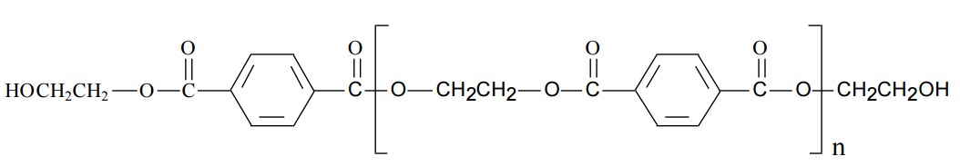
איור 3 -פוליאסטר

2. נסו לשער מדוע חלק מהבדים נצבעו רק בצבע מסוים וחלק בצבע אחר. ניתן למצוא מידע משלים באינטרנט לגבי הרכב הבדים שנצבעו.

קישורים למידע מתאים:
https://en.wikipedia.org/wiki/Polyethylene_terephthalate פוליאסטר
http://www.cottoninc.com/product/NonWovens/Nonwoven-Technical-Guide/Cotton-Morphology-And-Chemistry/ כותנה
http://www.snunit.k12.il/heb_journals/chimia/51005.html מידע על ניסוי נוסף בזיהוי בדים. יש בו גם מידע על סוגי בדים שונים.

3. האם תהליך הצביעה גורם לשינוי במבנה הכרומופור? הסבירו תשובתכם

כרומופור – חלק או חלקים במולקולה הבולעים בתחום הנראה ואחראים לצבעו של החומר. בד"כ הכרומופור הוא המערכת המצומדת במולקולה.

